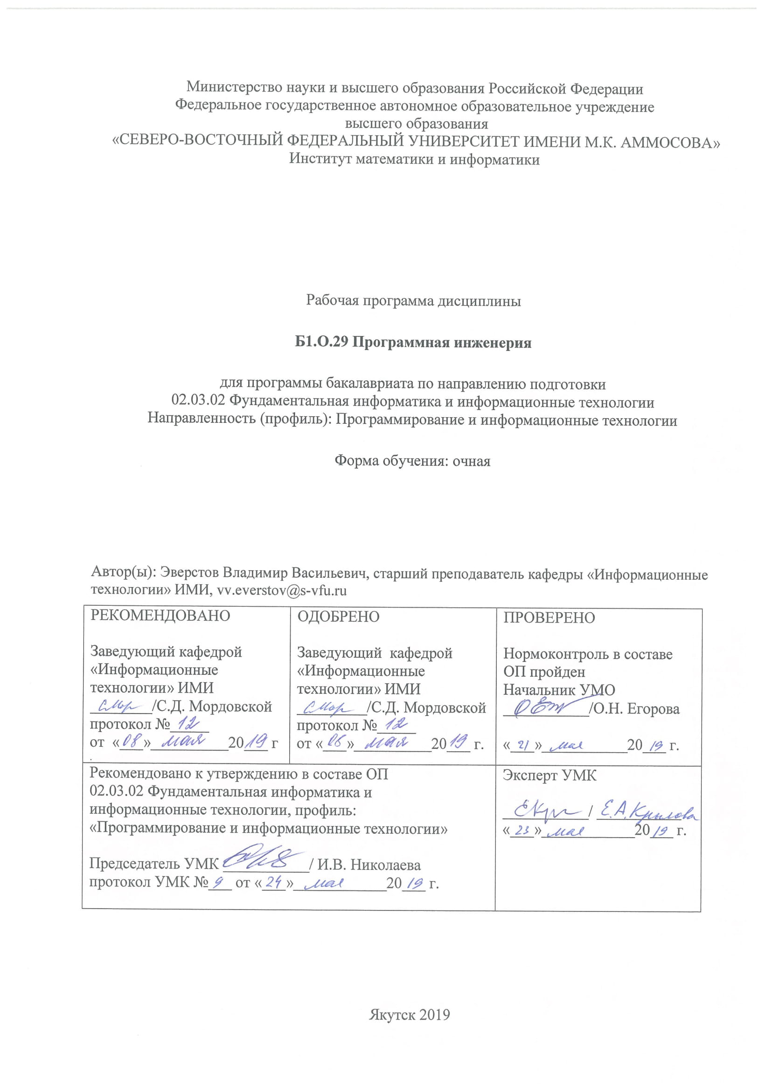

**1. АННОТАЦИЯ**

к рабочей программе дисциплины

**Программная инженерия**

Трудоемкость 8 з.е.

**1.1. Цель освоения и краткое содержание дисциплины**

Цель освоения: сформировать у обучающихся навыки разработки программного обеспечения и работы в команде.

Краткое содержание дисциплины:

В рамках данного курса рассматриваются основные понятия и принципы разработки ПО, модели и процессы жизненного цикла ПО. Методики прототипирование; построения архитектуры ПО. Основы тестирования (проектирование и генерации тестов, процесс тестирования); тестирование по методу «черного ящика» и методу «белого ящика»; тестирование модулей, интеграция модулей и проверка правильности интеграции. Планирование работ; методы оценки стоимости проекта и измерения характеристик качества ПО.

**1.2. Перечень планируемых результатов обучения по дисциплине, соотнесенных с планируемыми результатами освоения образовательной программы**

|  |  |  |  |  |
| --- | --- | --- | --- | --- |
| Наименование категории (группы) компетенций | Планируемые результаты освоения программы (код и содержание компетенции) | Индикаторы достижения компетенций | Планируемые результаты обучения по дисциплине | Оценочные средства |
| Общепрофессиональная | ОПК-3 Способен к разработке алгоритмических и программных решений в области системного и прикладного программирования, математических, информационных и имитационных моделей, созданию информационных ресурсов глобальных сетей, образовательного контента, прикладных баз данных, тестов и средств тестирования систем и средств на соответствие стандартам и исходным требованиям | ОПК-3.1 Составляет формализованные описания и алгоритмы решений поставленных задач; выбирает и структурирует данные, строит модели процессов и объектов  ОПК-3.2 Пишет синтаксически верный программный код, используя языки программирования  ОПК-3.3 Оформляет программный код в соответствии с установленными требованиями:  наименования переменных, функций, классов, структур данных и файлов;  структурирование, комментирование, разметка и форматирование исходного программного кода  ОПК-3.4 Работает с системой контроля версий программного кода в соответствии с регламентом  ОПК-3.5 Проводит проверку и отладку программного кода  ОПК-3.7 Проверяет работоспособность программного обеспечения, исправляет выявленные дефекты  ОПК-3.8 Применяет методы рефакторинга и оптимизации программного кода  ОПК-3.9 Подключает прикладное программное обеспечение к БД; использует язык SQL для изменения структуры БД, обработки и управления данными | **Знает:** - Методологии и технологии проектирования,  - Методы и приемы формализации задач; понятие и назначение математических, информационных, имитационных моделей, моделей баз данных  - Назначение и способы написания функциональных спецификаций  **Умеет:**  - Использовать нотации и программные продукты для графического отображения алгоритмов и логических структур баз данных  - Использовать выбранную систему контроля версий, вспомогательные инструментальные программные средства для обработки исходного текста программного кода; выполнять действия, соответствующие установленному регламенту используемой системы контроля версий  - Выявлять ошибки в программном коде, применять методы и приемы отладки программного кода  **Владеет:**  - Навыками работы в современных средах программирования, в том числе навыками применения инструментария для создания и актуализации исходных текстов программ | Лабораторные работы, проекты, проблемные и тестовые вопросы |
|  | ОПК-4 Способен участвовать в разработке технической документации программных продуктов и комплексов с использованием стандартов, норм и правил, а также в управлении проектами создания информационных систем на стадиях жизненного цикла | ОПК-4.1 Собирает и анализирует информацию о программных продуктах и комплексах, о проекте создания информационной системы с учетом текущей стадии жизненного цикла  ОПК-4.2 Разрабатывает проектную и рабочую документацию программного продукта, комплекса, информационной системы на различных этапах жизненного цикла с использованием государственных и индустриальных стандартов, а также общепринятых в отрасли норм и правил | **Знает:**  **-** основные понятия и термины этапов разработки ПО.  **-** основные понятия и термины этапов тестирования ПО.  - основные CASE-средства, применяемые при разработке ПО.  **Умеет:**  - формировать набор входных данных для тестирования ПО,  - Применять стандартные алгоритмы и структуры данных при разработке ПО.  - - Умеет планировать процесс разработки ПО.  - разрабатывать правила оформления исходного кода.  **Владеет:** навыками генерации тестовых данных и  тестирования ПО  - навыками применения CASE-средств при разработке ПО. |
|  | ПК-1 Способен разрабатывать требования и проектировать программное обеспечение, определять содержание этапов разработки и планировать их выполнение, оценивать необходимые для этого ресурсы и материалы | ПК-1.1 Составляет перечень требований к программному обеспечению, анализирует возможности реализации, проводит оценку времени и трудоемкости реализации проекта  ПК-1.2 Разрабатывает техническое задание на программное обеспечение  ПК-1.3 Выделяет компоненты системы, разрабатывает технические спецификации на них и на их взаимодействие, распределяет общие требования по компонентам  ПК-1.4 Разрабатывает архитектуру программного обеспечения  ПК-1.5 Проектирует структуры данных, базы данных, программные интерфейсы, интерфейсы пользователя  ПК-1.6 Согласовывает требования к программному обеспечению, технические спецификации на программные компоненты, архитектуру и сроки выполнения поставленных задач с заинтересованными сторонами | **Знать:**  **-** Этапы разработки ПО,  - методы выявления требований к ПО,  - основные языки нотаций для составления технической документации,  - основные стандарты в области разработки ПО,  **Уметь:**  Строить диаграммы классов, состояния прецедентов, и последовательности  **Владеть:**  - Навыками планирования процесса разработки ПО.  **-**Навыками составления технической документации на разных этапах разработки ПО,  **-**Навыками разработки ПО, работы в группе программистов. |
| Профессиональная | ПК-2 Способен участвовать в разработке программного продукта в соответствии с проектной документацией, используя различные программные библиотеки | ПК-2.1 Разрабатывает и документирует программные интерфейсы  ПК-2.4 Разрабатывает и выполняет процедуры миграции и преобразования (конвертации) данных  ПК-2.5 Проверяет работоспособность выпусков программного продукта, вносит изменения в процедуры сборки модулей и компонент программного обеспечения, развертывания программного обеспечения, миграции и преобразования данных  ПК-2.6 Разрабатывает интерфейс пользователя программного обеспечения, включая разработку и модификацию диалоговых форм по готовому дизайну | **Знает:**  Как настраивать СУБД, среды разработки, CASE-средства.  **Умеет:**  устанавливать среды разработки, CASE-средства.  **Владеет:**  Навыками использования CASE-средствами при разработки ПО. |

**1.3. Место дисциплины в структуре образовательной программы**

|  |  |  |  |  |
| --- | --- | --- | --- | --- |
| Индекс | Наименование дисциплины (модуля), практики | Семестр изучения | Индексы и наименования учебных дисциплин (модулей), практик | |
| на которые опирается содержание данной дисциплины (модуля) | для которых содержание данной дисциплины (модуля) выступает опорой |
| Б1.0.30 | Программная инженерия | 5, 6 | Б1.О.27 Основы программирования,  Б1.О.24 Организация вычислительных систем  Б1.О.28 Алгоритмы и анализ сложности  Б1.О.30 Технологии баз данных  Б1.В.04 Объектно-ориентированное программирование  Б1.В.07 Веб-программирование | Б1.В.10 Методы тестирования и верификации ПО  Б1.В.ДВ.05.02 Разработка мобильных приложений  Б1.В.ДВ.10.01 Гибкие методики разработки ПО  Б1.В.13 Информационные системы и банки данных |

**1.4. Язык преподавания:** русский

**2. Объем дисциплины в зачетных единицах с указанием количества академических часов, выделенных на контактную работу обучающихся с преподавателем (по видам учебных занятий) и на самостоятельную работу обучающихся**

**Выписка из учебного плана:**

|  |  |  |
| --- | --- | --- |
| Индекс и название дисциплины по учебному плану | Введение в сквозные цифровые технологии | |
| Курс изучения | 3 | |
| Семестр(ы) изучения | 5/6 | |
| Форма промежуточной аттестации (зачет/экзамен) | Зачет с оценкой/Экзамен | |
| Курсовой проект/ курсовая работа (указать вид работы при наличии в учебном плане), семестр выполнения | Курсовой проект | |
| Трудоемкость (в ЗЕТ) | 4/4 (8) | |
| **Трудоемкость (в часах)** (сумма строк №1,2,3), в т.ч.: | 144/144 (288) | |
| **№1. Контактная работа обучающихся с преподавателем (КР), в часах:** | Объем аудиторной работы,  в часах | В т.ч. с применением ДОТ или ЭО, в часах |
| Объем работы (в часах) (1.1.+1.2.+1.3.): | 71/74 (145) |  |
| 1.1. Занятия лекционного типа (лекции) | 17/18 (35) |  |
| 1.2. Занятия семинарского типа, всего, в т.ч.: | 51/54 (105) |  |
| - семинары (практические занятия, коллоквиумы и т.п.) | 17/18 (35) |  |
| - лабораторные | 34/36 (70) |  |
| 1.3. КСР (контроль самостоятельной работы, консультации) | 3/2 (5) |  |
| **№2. Самостоятельная работа обучающихся (СРС) (в часах)** | 73/43 (116) | |
| **№3. Количество часов на экзамен** (при наличии экзамена в учебном плане) | -/27 (27) | |

**3. Содержание дисциплины, структурированное по темам с указанием отведенного на них количества академических часов и видов учебных занятий**

**3.1. Распределение часов по темам и видам учебных занятий**

|  |  |  |  |  |  |  |  |  |  |  |  |
| --- | --- | --- | --- | --- | --- | --- | --- | --- | --- | --- | --- |
| Тема | Всего часов | Контактная работа, в часах | | | | | | | | | Часы СРС |
| Лекции | из них применением ЭО и ДОТ | Семинары (практические занятия, коллоквиумы) | из них применением ЭО и ДОТ | Лабораторные работы | из них применением ЭО и ДОТ | Практикумы | из них применением ЭО и ДОТ | КСР (консультации) |
| Тема 1. Введение | 1 | 1 |  |  |  |  |  |  |  |  |  |
| Тема 2. Предпроектные исследования. | 20 | 4 |  |  |  | 8 |  | 4 |  |  | 15 |
| Тема 3. Разработка ТЗ | 20 | 2 |  |  |  | 10 |  | 2 |  |  | 16 |
| Тема 4. Разработка модели классов UML | 28 | 4 |  |  |  | 12 |  | 4 |  | 1 | 16 |
| Тема 5. Разработка Модели состояний классов | 23 | 2 |  |  |  | 12 |  | 3 |  | 1 | 14 |
| Тема 6. Разработка Модели взаимодействия | 30 | 4 |  |  |  | 14 |  | 4 |  | 1 | 12 |
| Тема 7. Гибкие методологии разработки ПО. | 16 | 3 |  |  |  | 7 |  | 3 |  |  | 6 |
| Тема 8. Архитектура ПО. | 17 | 3 |  |  |  | 8 |  | 3 |  |  | 6 |
| Тема 9. Основы построения GUI. | 22 | 3 |  |  |  | 10 |  | 3 |  |  | 12 |
| Тема 10. Стандарты оформления кода. | 26 | 3 |  |  |  | 12 |  | 3 |  |  | 12 |
| Тема 11. Тестирование программного обеспечения. | 29 | 4 |  |  |  | 12 |  | 4 |  | 2 | 7 |
| Тема 12. Стандарты в области программной инженерии. | 2 | 2 |  |  |  |  |  | 2 |  |  |  |
| **Всего часов по дисциплине:** | **234** | **35** |  |  |  | **105** |  | **35** |  | **5** | **116** |

**3.2. Содержание тем программы дисциплины**

**Тема 1. Введение.**

Программная инженерия как отдельная дисциплина. Определение жизненного цикла программного обеспечения. Этапы и процессы программной инженерии.

**Тема 2. Предпроектные исследования.**

Этапы и процессы предпроектных исследований. Требования к программному обеспечению. Классификация требований к ПО. Методы выявления требований.

**Тема 3. Разработка ТЗ**

Что такое ТЗ и его назначение, содержание ТЗ. Стандарты сотавления ТЗ: ГОСТ 19.201-78, ГОСТ 34.602-89.

**Тема 4. Разработка модели классов UML**

Изучение основ языка UML. Правила составления моделей классов предметной области.

**Тема 5. Разработка Модели состояний классов**

Изучение основ языка UML. Правила составления модели состояний на основе разработанной модели классов.

**Тема 6. Разработка Модели взаимодействия**

Изучение основ языка UML. Правила составления модели взаимодействия разрабатываемого ПО. Составление диаграмм прецедентов и последовательности.

**Тема 7. Гибкие методологии разработки ПО.**

Гибкие методологии разработки программного обеспечения: предпосылки появление, основные принципы гибких методологий, Kanban, Scrum, FDD и др.

**Тема 8. Разработка Архитектуры ПО.**

Понятие архитектуры ПО, подходы к построению архитектуры. Выявление компонент ПО. Архитектурные стили. Анализ архитектур.

**Тема 9. Основы построения GUI.**

Методы и подходы при разработке пользовательского интерфейса ПО,

**Тема 10. Рабочее проектирование.**

Стили программирования, стили оформления кода программы, наиболее часто встречающиеся ошибки программистов, рекомендации по разработке «чистого» кода.

**Тема 11. Тестирование программного обеспечения.**

Определение процесса тестирования, цели и задачи тестирования ПО, принципы тестирования, стратегии тестирования, классификация ошибок, методы тестирования, нисходящее и восходящее тестирование, методы построения тестов.

**Тема 12. Стандарты в области программной инженерии.**

Понятие стандарта, виды стандартов. Международные стандарты и ГОСТ, относящиеся к области программной инженерии: ISO 9000, 9001, 12207, 9126, 15846, 6594, 15288 и т.д. Стандарты IEEE. Национальные стандарты Российской федерации и ГОСТы, соответствующие стандартам ISO.

1. **Перечень учебно-методического обеспечения для самостоятельной работы обучающихся по дисциплине**

**Содержание СРС**

|  |  |  |  |  |
| --- | --- | --- | --- | --- |
| № | Наименование раздела (темы) дисциплины | Вид СРС | Трудо-  емкость (в часах) | Формы и методы контроля |
| 1 | Предпроектные исследования. | Выявление требований к разрабатываемому ПО | 15 | Проверка проектной документации |
| 2 | Разработка ТЗ | Разработка технического задания на разработку ПО | 16 | Проверка проектной документации |
| 3 | Разработка модели классов UML | Разработка модели классов UML предметной области | 16 | Проверка проектной документации |
| 4 | Разработка Модели состояний классов | Разработка модели состояний. | 14 | Проверка проектной документации |
| 5 | Разработка Модели взаимодействия | Разработка диаграммы прецедентов. | 12 | Проверка проектной документации |
| 6 | Гибкие методологии разработки ПО. | Составление плана реализации проекта. | 6 | Проверка проектной документации |
| 7 | Архитектура ПО. | Разработка архитектура разрабатываемого ПО. | 6 | Проверка проектной документации |
| 8 | Основы построения GUI. | Разработка программного обеспечения | 12 | Демонстрация продукта, репозитория GitHub |
| 9 | Стандарты оформления кода. | Разработка программного обеспечения | 12 | Демонстрация продукта, репозитория GitHub |
| 10 | Тестирование программного обеспечения. | Тестирование разработанного кода. | 7 | Проверка готового программного продукта |

**Лабораторные работы или лабораторные практикумы**

|  |  |  |  |  |
| --- | --- | --- | --- | --- |
| № | Наименование раздела (темы) дисциплины | Вид СРС | Трудо-  емкость (в часах) | Формы и методы контроля |
| 1 | Предпроектные исследования. | Выявление требований к разрабатываемому ПО | 8 | Проверка проектной документации |
| 2 | Разработка ТЗ | Разработка технического задания на разработку ПО | 10 | Проверка проектной документации |
| 3 | Разработка модели классов UML | Разработка модели классов UML предметной области | 12 | Проверка проектной документации |
| 4 | Разработка Модели состояний классов | Разработка модели состояний. | 12 | Проверка проектной документации |
| 5 | Разработка Модели взаимодействия | Разработка диаграммы прецедентов. | 14 | Проверка проектной документации |
| 6 | Гибкие методологии разработки ПО. | Составление плана реализации проекта. | 7 | Проверка проектной документации |
| 7 | Архитектура ПО. | Разработка архитектура разрабатываемого ПО. | 8 | Проверка проектной документации |
| 8 | Основы построения GUI. | Разработка программного обеспечения | 10 | Демонстрация продукта, репозитория GitHub |
| 9 | Стандарты оформления кода. | Разработка программного обеспечения | 12 | Демонстрация продукта, репозитория GitHub |
| 10 | Тестирование программного обеспечения. | Тестирование разработанного кода. | 12 | Проверка готового программного продукта |

1. **Методические указания для обучающихся по освоению дисциплины**

Аудиторная работа по дисциплине включает проведение лекций и лабораторных занятий. Лекционные занятия данного курса призваны объяснить основные понятия и подходы «Программной инженерии» для разработки ПО. Выполняя лабораторные работы, учебные и творческие проекты студенты лучше усваивают программный материал. В командной творческой работе формируются soft skills.

Материал пропущенных лекций студент восстанавливает самостоятельно и по всем непонятным положениям и вопросам обращается за разъяснением к преподавателю.

Методические материалы по всем видам деятельности студента размещены в системе дистанционного и электронного обучения Moodle «Портал электронного обучения СВФУ».

**Балльно-рейтинговая система по дисциплине**

*Рейтинговый регламент по дисциплине*

|  |  |  |
| --- | --- | --- |
| Вид выполняемой учебной работы  (контролирующие мероприятия) | Количество баллов (min) | Количество баллов (max) |
| **1 семестр** | | |
| Посещение занятий | 5 | 10 |
| Самостоятельная работа | 24 | 40 |
| Лабораторные практикумы | 20 | 40 |
| Тестирование | 6 | 10 |
| **Количество баллов для допуска к экзамену (min-max)** | **55** | **100** |
| **2 семестр** | | |
| Посещение занятий | 6 | 10 |
| Самостоятельная работа | 16 | 24 |
| Лабораторные практикумы | 16 | 24 |
| Тестирование | 7 | 12 |
| **Количество баллов для допуска к экзамену (min-max)** | **45** | **70** |

**6. Фонд оценочных средств для проведения промежуточной аттестации обучающихся по дисциплине**

**6.1. Показатели, критерии и шкала оценивания**

|  |  |  |  |  |  |
| --- | --- | --- | --- | --- | --- |
| Коды оценивае­мых компетенций | Индикаторы достижения компетенций | Показатель оценивания (дескриптор) (по п.1.2.РПД) | Шкалы оценивания уровня сформированности компетенций/элементов компетенций | | |
| Уровни освоения | Критерий оценивания | Оценка |
| ОПК-3 Способен к разработке алгоритмических и программных решений в области системного и прикладного программирования, математических, информационных и имитационных моделей, созданию информационных ресурсов глобальных сетей, образовательного контента, прикладных баз данных, тестов и средств тестирования систем и средств на соответствие стандартам и исходным требованиям | ОПК-3.1 Составляет формализованные описания и алгоритмы решений поставленных задач; выбирает и структурирует данные, строит модели процессов и объектов  ОПК-3.2 Пишет синтаксически верный программный код, используя языки программирования  ОПК-3.3 Оформляет программный код в соответствии с установленными требованиями:  наименования переменных, функций, классов, структур данных и файлов;  структурирование, комментирование, разметка и форматирование исходного программного кода  ОПК-3.4 Работает с системой контроля версий программного кода в соответствии с регламентом  ОПК-3.5 Проводит проверку и отладку программного кода  ОПК-3.7 Проверяет работоспособность программного обеспечения, исправляет выявленные дефекты  ОПК-3.8 Применяет методы рефакторинга и оптимизации программного кода  ОПК-3.9 Подключает прикладное программное обеспечение к БД; использует язык SQL для изменения структуры БД, обработки и управления данными | **Знает:** - Методологии и технологии проектирования,  - Методы и приемы формализации задач; понятие и назначение математических, информационных, имитационных моделей, моделей баз данных  - Назначение и способы написания функциональных спецификаций  **Умеет:**  - Использовать нотации и программные продукты для графического отображения алгоритмов и логических структур баз данных  - Использовать выбранную систему контроля версий, вспомогательные инструментальные программные средства для обработки исходного текста программного кода; выполнять действия, соответствующие установленному регламенту используемой системы контроля версий  - Выявлять ошибки в программном коде, применять методы и приемы отладки программного кода  **Владеет:**  - Навыками работы в современных средах программирования, в том числе навыками применения инструментария для создания и актуализации исходных текстов программ | Высокий | 85-100 | Отлично |
| Базовый | 65-84,9 | Хорошо |
| Минимальный | 55-64,9 | Удовлетворительно |
| Не освоен | 0-54,9 | Неудовлетворительно |
| ОПК-4 Способен участвовать в разработке технической документации программных продуктов и комплексов с использованием стандартов, норм и правил, а также в управлении проектами создания информационных систем на стадиях жизненного цикла | ОПК-4.1 Собирает и анализирует информацию о программных продуктах и комплексах, о проекте создания информационной системы с учетом текущей стадии жизненного цикла  ОПК-4.2 Разрабатывает проектную и рабочую документацию программного продукта, комплекса, информационной системы на различных этапах жизненного цикла с использованием государственных и индустриальных стандартов, а также общепринятых в отрасли норм и правил | **Знает:**  **-** основные понятия и термины этапов разработки ПО.  **-** основные понятия и термины этапов тестирования ПО.  - основные CASE-средства, применяемые при разработке ПО.  **Умеет:**  - формировать набор входных данных для тестирования ПО,  - Применять стандартные алгоритмы и структуры данных при разработке ПО.  - - Умеет планировать процесс разработки ПО.  - разрабатывать правила оформления исходного кода.  **Владеет:** навыками генерации тестовых данных и  тестирования ПО  - навыками применения CASE-средств при разработке ПО. | Высокий | 85-100 | Отлично |
| Базовый | 65-84,9 | Хорошо |
| Минимальный | 55-64,9 | Удовлетворительно |
| Не освоен | 0-54,9 | Неудовлетворительно |
| ПК-1 Способен разрабатывать требования и проектировать программное обеспечение, определять содержание этапов разработки и планировать их выполнение, оценивать необходимые для этого ресурсы и материалы | ПК-1.1 Составляет перечень требований к программному обеспечению, анализирует возможности реализации, проводит оценку времени и трудоемкости реализации проекта  ПК-1.2 Разрабатывает техническое задание на программное обеспечение  ПК-1.3 Выделяет компоненты системы, разрабатывает технические спецификации на них и на их взаимодействие, распределяет общие требования по компонентам  ПК-1.4 Разрабатывает архитектуру программного обеспечения  ПК-1.5 Проектирует структуры данных, базы данных, программные интерфейсы, интерфейсы пользователя  ПК-1.6 Согласовывает требования к программному обеспечению, технические спецификации на программные компоненты, архитектуру и сроки выполнения поставленных задач с заинтересованными сторонами | **Знать:**  **-** Этапы разработки ПО,  - методы выявления требований к ПО,  - основные языки нотаций для составления технической документации,  - основные стандарты в области разработки ПО,  **Уметь:**  Строить диаграммы классов, состояния прецедентов, и последовательности  **Владеть:**  - Навыками планирования процесса разработки ПО.  **-**Навыками составления технической документации на разных этапах разработки ПО,  **-**Навыками разработки ПО, работы в группе программистов. | Высокий | 85-100 | Отлично |
| Базовый | 65-84,9 | Хорошо |
| Минимальный | 55-64,9 | Удовлетворительно |
| Не освоен | 0-54,9 | Неудовлетворительно |
| ПК-2 Способен участвовать в разработке программного продукта в соответствии с проектной документацией, используя различные программные библиотеки | ПК-2.1 Разрабатывает и документирует программные интерфейсы  ПК-2.4 Разрабатывает и выполняет процедуры миграции и преобразования (конвертации) данных  ПК-2.5 Проверяет работоспособность выпусков программного продукта, вносит изменения в процедуры сборки модулей и компонент программного обеспечения, развертывания программного обеспечения, миграции и преобразования данных  ПК-2.6 Разрабатывает интерфейс пользователя программного обеспечения, включая разработку и модификацию диалоговых форм по готовому дизайну | **Знает:**  Как настраивать СУБД, среды разработки, CASE-средства.  **Умеет:**  устанавливать среды разработки, CASE-средства.  **Владеет:**  Навыками использования CASE-средствами при разработки ПО. | Высокий | 85-100 | Отлично |
| Базовый | 65-84,9 | Хорошо |
| Минимальный | 55-64,9 | Удовлетворительно |
| Не освоен | 0-54,9 | Неудовлетворительно |

**6.2. Типовые контрольные задания (вопросы) для промежуточной аттестации**

**Примеры экзаменационных заданий:**

1. Предмет «Программная инженерия». Становление и этапы развития.
2. Основные модели жизненного цикла ПО.
3. Требования к программному обеспечению: определение, источники, методика выделения.
4. Методика разработки архитектуры ПО.
5. Этапы разработки ПО.
6. Техническое проектирование. Цели, задачи данного этапа. Работы, которые должны быть выполнены на данном этапе.
7. CASE-средства.
8. Средства моделирования предметной области.
9. Метрики ПО. Модели оценки стоимости ПО.
10. Тестирование. Определение, цели и задачи. Методология тестирования.

**6.3. Методические материалы, определяющие процедуры оценивания**

**Форма итоговой аттестации: Зачет с оценкой, Экзамен**

Экзамен по данной дисциплине проходит в письменной форме.

**Выполнение лабораторных работ, учебных и творческих проектов в рамках СРС и лабораторных занятий.** Это наиболее важный раздел промежуточного контроля, позволяющий развивать способность студентов осуществлять поиск, критический анализ и синтез информации, применять системный подход для решения поставленных задач.

**7. Перечень основной и дополнительной учебной литературы, необходимой для освоения дисциплины**

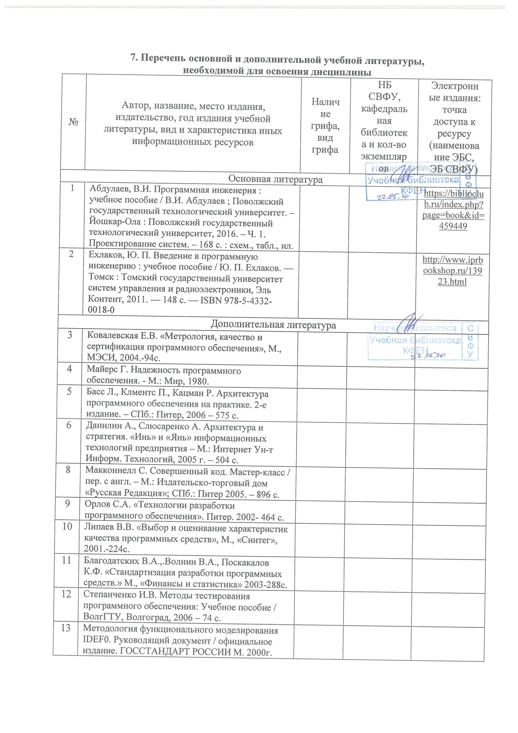

**8. Перечень ресурсов информационно-телекоммуникационной сети «Интернет» (далее сеть-Интернет), необходимых для освоения дисциплины**

* Программная инженерия. Эверстов В.В. // http://yagu.s-vfu.ru/course/view.php?id=5125

**9. Описание материально-технической базы, необходимой для осуществления образовательного процесса по дисциплине**

Для проведения лекционных занятий необходимы:

* Лекционная аудитория, компьютер (ноутбук), проектор, экран;

Для проведения практических занятий необходимы:

* Компьютерный класс с 15 IBM совместимыми персональными компьютерами с выходом во всемирную сеть Интернет.

**10. Перечень информационных технологий, используемых при осуществлении образовательного процесса по дисциплине, включая перечень программного обеспечения и информационных справочных систем**

**10.1. Перечень информационных технологий**

При осуществлении образовательного процесса по дисциплине используются следующие информационные технологии:

* использование на занятиях электронных изданий (чтение лекций с использованием слайд-презентаций, электронного учебного пособия);
* организация взаимодействия с обучающимися посредством электронной почты и СДО Moodle.

**10.2. Перечень программного обеспечения**

MS Office/Libre Office, MS Visio/ Sybase PowerDesigner/ Dia, MS Visual Studio/MS Visual Studio Code.

**ЛИСТ АКТУАЛИЗАЦИИ РАБОЧЕЙ ПРОГРАММЫ ДИСЦИПЛИНЫ**

**Программная инженерия**

|  |  |  |  |
| --- | --- | --- | --- |
| Учебный год | Внесенные изменения | Преподаватель (ФИО) | Протокол заседания выпускающей кафедры(дата,номер), ФИО зав.кафедрой, подпись |
|  |  |  |  |
|  |  |  |  |
|  |  |  |  |
|  |  |  |  |
|  |  |  |  |
|  |  |  |  |
|  |  |  |  |
|  |  |  |  |
|  |  |  |  |
|  |  |  |  |
|  |  |  |  |
|  |  |  |  |
|  |  |  |  |
|  |  |  |  |
|  |  |  |  |
|  |  |  |  |
|  |  |  |  |
|  |  |  |  |
|  |  |  |  |
|  |  |  |  |
|  |  |  |  |
|  |  |  |  |
|  |  |  |  |
|  |  |  |  |
|  |  |  |  |
|  |  |  |  |
|  |  |  |  |
|  |  |  |  |
|  |  |  |  |
|  |  |  |  |
|  |  |  |  |
|  |  |  |  |
|  |  |  |  |
|  |  |  |  |
|  |  |  |  |